* **분석 개요**

1. **사용 언어 :** Python
2. **분석 환경 :** [CPU] Apple M2, [RAM] 8GB, [GPU] Colab T4
3. **분석 데이터 정보**
   1. 수집 기관 :
   2. 데이터 내용 :
   3. 데이터 파일 :
4. **분석 데이터 구조**
   1. Features : 500 columns (Sensor values)
   2. Samples : 4921 raw (Train 3601, Test 1320)
   3. Labels : 1 or 0 (Normal or Abnormal)
5. **학습 및 예측 목표**
   1. 500개 각 센서 값들을 학습하여 그 상태가 Normal(1) 인지 Abnormal(0) 인지 추측
   2. Train 3601개의 샘플을 학습 후 Test 1320개 샘플의 상태를 추측
6. **데이터 학습에 사용된 모델**
   1. LogisticRegression
   2. TabularPredictor (Auto ML)
   3. XGBClassifier
   4. LGBMClassifier
   5. CatBoostClassifier
   6. RandomForestClassifier
   7. **CNN (Convolutional Neural Network)**
7. **데이터 학습 및 예측 결론**
   1. Best 모델 : CNN (Convolutional Neural Network)
   2. CNN 모델은 주로 이미지나 지역적 패턴이 있는 데이터를 학습 및 예측할 때 사용되는 모델로, 분석 대상인 데이터셋도 인접 하는 센서 값과 함께 패턴을 이루는 특성이 있기 때문에 CNN 모델에서 효과적으로 학습 되는 것으로 보임

* **데이터 분석 (1) : 원본데이터 구조 확인**

1. 설비에서 자동 저장 된 25개의 csv 파일 요약본 확인
   * 25개의 각 csv 파일마다 공정별 데이터가 저장 되어 있음

* + 아래는 25개 파일에 대한 설정값 및 결과 요약 데이터프레임

(1행 = 1개 csv 파일 정보)

* + 결과 라벨(yes or no), 공정 완료여부(yes or no) 등 6개의 정보를 담고 있음

* + - Machining_finalized (공정 완료여부) 항목이 ‘no’ 일 경우, pssed_visual_inspecion(외관검사) 항목은 ‘NaN’ 으로 되어있음 (외관검사를 진행하지 않았기 때문)

1. 25개의 csv 파일 크기 확인 및 라벨 클래스의 빈도 균형 확인
   * 먼저, **csv** 파일명 25개를 리스트로 저장 (각 파일명을 for 문으로 불러오기 위해)

* + - cnc_data 폴더에는 25개의 원본 csv 파일과 1개의 결과 요약 파일(train.csv)이 있음
    - 결과 요약 파일을 제외하고 25개의 csv 파일명을 리스트로 저장
  + 25개 원본 csv 파일을 데이터프레임 형태로 변환 후 리스트에 저장

* + - summary_df : 결과 요약 데이터프레임
    - 각 csv파일(각 행)의 크기 정보를 추가

-> 라벨 열(paased_visual_inspection)의 빈도 분포를 확인 하기 위함

* + 라벨 클래스별 빈도 확인

* + - 공정 완료 여부, 외관검사 합격 여부 feature를 기준으로 groupby() 하여 클래스 빈도 확인
      * 공정 미완료 fail : 3228 (10.07%)
      * 공정 완료 fail : 6175(19.27%)
      * 공정 완료 pass : 22645(70.66%)
    - pass, fail 의 비중이 약 7:3 정도로 나타남 -> 학습 하는데는 문제 없을 것
* **데이터 전처리 (1) : 25개 원본파일을 1개로 합치기, 원핫인코딩**

1. 25개의 csv파일에 결과 요약 데이터를 합친 뒤 25개 파일을 1개의 파일로 만들기
   * 결과 요약 feature를 각 데이터프레임에 합치기

* + - concat() 처리 후 25개 데이터프레임의 열은 56개
  + 25개 데이터 프레임을 하나로 합치기

* + - concat_df : 총 32048개의 행(데이터)를 가진 데이터 프레임

1. 불필요한 feature 제거, 이진 데이터 1과0으로 변환, 원핫인코딩

* + - 모든 값이 같거나 의미 없는 feature 제거 (7개 열)
    - 이진 데이터 값은 1과 0으로 변환 (3개 열 : 라벨, 공정완료여부, tool_condition)
    - 원핫인코딩 처리 (2개 열 : 프로그램 번호, 현재 공정명)
    - 전처리 완료 후 데이터 프레임 : df
  + 데이터 전처리 완료 후 데이터프레임 정보 (df.info())
* **데이터 분석 (2) : 공정 미완료 데이터 분석, 결과에 영향을 주는 feature 확인**

1. 공정 미완료 데이터에 대한 분석 (학습에 포함 시켜야 할지 확인)
   * 공정 미완료 데이터는 외관 검사가 진행되지 않았기 때문에 ‘fail’로 일괄 처리 했음. 불량의 공정 조건을 찾는데 학습 노이즈가 될 수 있음
   * 각 Feature 별로 공정 완료/미완료 클래스를 구분하여 평균값 분포 확인

* + - 공정 완료/미완료 클래스의 feature별 평균값에 차이가 있음
    - 단순히 시간적으로 공정이 미완료 된 것이 아니라, 조건의 차이로 인해 문제가 발생되어 공정이 완료되지 않은 것으로 보임
    - 따라서, 미완료 항목을 포함하여 학습 시키는 것이 맞음. (fail 클래스의 feature 특징을 가지고 있으므로)

1. 공정 완료/미완료 클래스의 현재 진행 공정 분포 확인
   * 공정 미완료 클래스의 공정 분포가 일부 앞 공정에만 쏠려 있을 경우 학습에 영향을 줄 수도 있어 확인이 필요
     + 만약 미완료 클래스의 공정이 모두 1,2번 공정에서 끝난다면 학습 결과 1,2번 공정의 데이터는 모두 fail로 판정할 확률이 높음

* + - 공정 완료 클래스는 현재 공정의 빈도가 균일함
    - 공정 미완료 클래스는 현재 공정의 빈도가 균일 하지는 않으나, 학습에는 문제 되지 않을 것으로 보임
    - 전체 클래스는 현재 공정의 빈도가 균일함

1. 전체 데이터의 feature 별 평균 값 분포 확인

* + - 라벨 클래스별로 feature값에 차이가 나타남 --> 모델 학습이 가능함
  + 라벨 클래스별 평균 값의 차이가 큰 feature 확인

클래스별 평균 값의 차이가 큰 Top3 feature

- machining_finaliszed : 공정 완료 여부

- clamp_pressure : 가공 소재를 Clamping 하는 압력

- feedrate : 가공 Tool의 이동 속도

1. 라벨(target) 과 상관계수 분포 확인

클래스별 평균 값의 차이가 큰 Top3 feature

- machining_finaliszed : 공정 완료 여부

- clamp_pressure : 가공 소재를 Clamping 하는 압력

- feedrate : 가공 Tool의 이동 속도

* + - target과 상관계수 높은 feature top10 항목과 target 클래스 별 평균값 차이가 큰 feature top10 은 일치함

-> 라벨 클래스별 평균 값 차이가 큰 feature가 클래스 결정에 영향을 준다.

1. 결과에 가장 영향을 많이 주는 feature 값이 클래스별로 어떻게 차이가 나는지 확인

**[clamp_pressure]**

0 클래스 83%가 4.0

-> 클래스별 압력 값의 분포가 다르기 때문에 결과 예측 시 영향을 줄 수 있음

**[feedrate]**

0 클래스만 12, 15 값을 가짐

-> 결과를 예측할 때 직접적인 영향을 줄 수 있음

* **모델 학습 및 결과 예측 (1) : 전체 feature 학습**

1. 학습 전 train, test 데이터셋 나누기, 라벨 열 나누기

* + - test_size = 0.3 (전체 데이터 중 30%를 test 데이터 셋으로)
    - stratify = df[‘target’] : train, test 데이터셋을 분리한 이후에도 지정한 column의 클래스 비율을 일정하게 유지함
    - 학습 시킬 train 데이터의 feature는 59개 - x_train shape : (22433, 59)

1. 머신러닝 4가지 모델 학습 및 결과 예측

1. 머신러닝 4가지 모델 결과 예측 및 평가

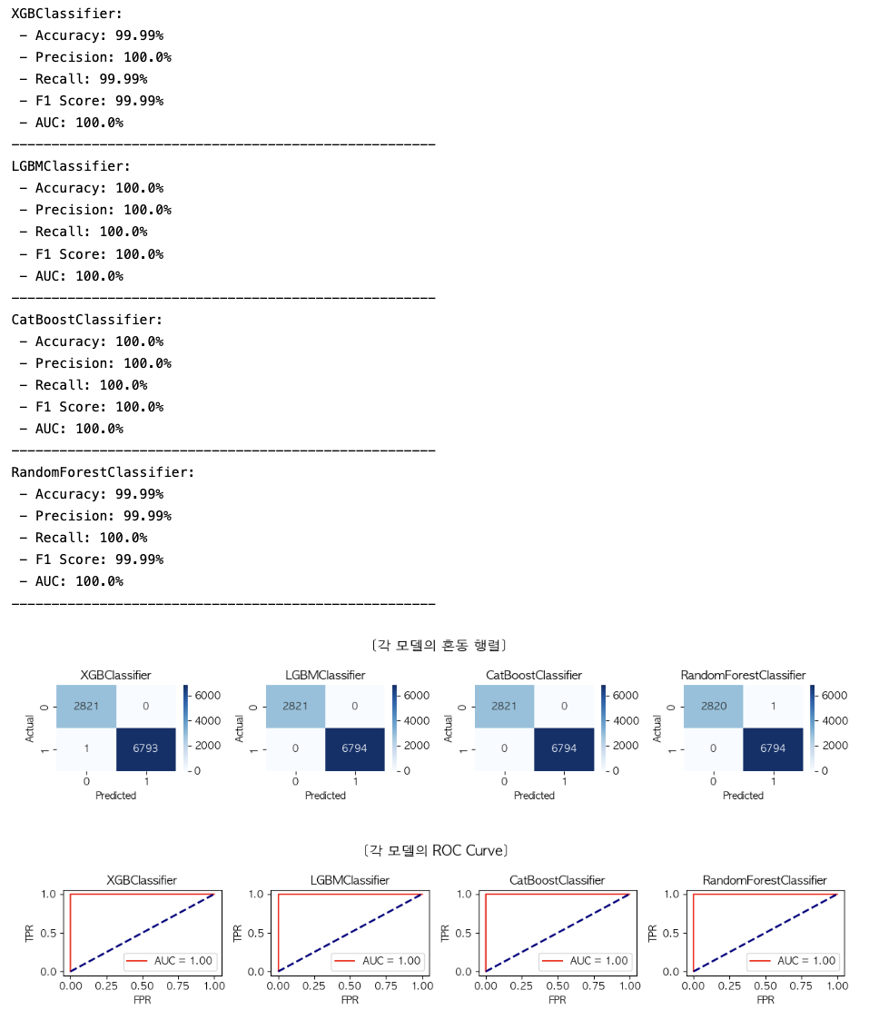

* + - 머신러닝 모델로 학습 시 평가 정확도는 100% (오답개수 0 또는 1)
    - 설비에서 자동저장 되는 데이터 또는 설비 설정 값 이외의 데이터는 삭제 후 학습 시켜볼 필요 있음 (아래 2개의 feature)
      * machining_finalized : 공정 완료 여부 - (관리자가 별도로 기록)
      * tool_condition : 일정시간 사용한 Tool인지 새로운 Tool 인지 – (관리자가 별도로 기록)
* **데이터 전처리 (2) : 설비에서 자동 저장 되는 데이터 또는 설비 설정 값만 학습**

1. 수동으로 기록하는 2개의 feature는 삭제
   * 2개 feature 삭제 : 'tool_condition', 'machining_finalized'

* + - 학습데이터의 feature 개수 : 57개 - x_train shape : (22433, 57)
* **모델 학습 및 결과 예측 (2) : 2개 feature 삭제 후**

1. 4가지 머신러닝 모델 학습 및 결과 예측
   * 학습 및 평가 코드 동일함 생략

* + - 정확도 : 99.9 ~ 100%
    - 수동으로 얻어지는 feature 제거 후에도 CatBoost 모델은 정확도 100% 기록

1. Logistic regression 모델 학습 및 결과 예측

* + - Logistic regression 모델 정확도 82.7%로 성능 좋지 못함
    - 로지스틱 회귀 모델이 성능이 떨어지는 원인 추정 :
      * 학습 데이터가 비선형 데이터, 불균형 데이터 (1과0 클래스 비율 7:3)
* **데이터 분석 및 학습 실험 결과 =====================================================**

1. 최적의 학습 모델
   * CNN (Convolutional Neural Network)
   * 정확도 : 97.2 ~ 97.5 %
2. 데이터 전처리 후 학습 결과 (3가지)
   * 데이터 전처리 효과 없음

(1) 평균 센서 값 높은 샘플 제거 (5개, 10개, 20개 행 제거)

(2) 403번 이후 센서만 학습 (98개 열로만 학습)

(3) target 상관관계 하위 센서 제거 (10개, 30개 열 제거)

1. 모델별 학습 결과 요약

